BILAN DECEMBRE
LE NOMBRE - LES FORMES - LES GRANDEURS - LES COULEURS
MOYENNE SECTION

Nom de l’élève : ……………………………….

CONNAISSANCE DE LA COMPTINE NUMERIQUE  (Réciter 3 fois la comptine numérique afin de vérifier sa stabilité.) | Connue jusqu’à :  ………………………… |  |  | Erreurs qui apparaissent :  ……………………………...  ……………………………...
LECTURE DE NOMBRE  ( Nombre de 1 à 10) | Sait lire les nombres suivants :  3 5 9 7 2 1 4 6 8 10
RECONNAITRE/NOMMER LES CONSTELLATIONS | 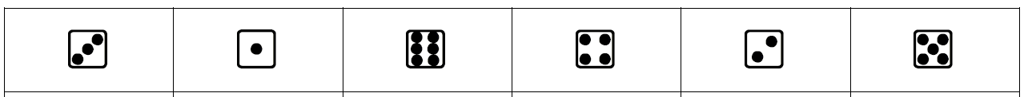
RECONNAITRE/NOMMER LES DOIGTS | 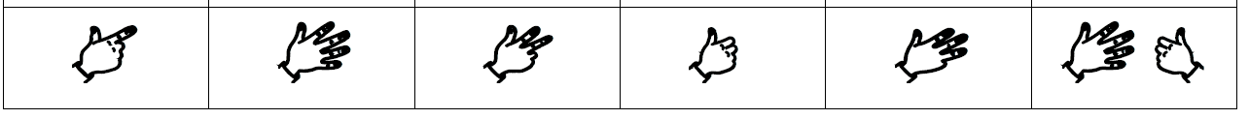
RECOURS AU DENOMBREMENT  (quantité fonction de la connaissance de la comptine numérique ) .......... | L’élève à recours au dénombrement (nombre apporté approximatif ou exact)  O N |  |  | L’élève procède par tâtonnement.  O N
MAITRISE DU DENOMBREMENT | A cette question, il répond par le dernier nombre énoncé.  O N | Il y a une synchronisation entre les gestes et la comptine ?  O N |  |  |  | Il sépare les objets déjà comptés de ceux qui restent ?  O N
CONSTITUTION DE COLLECTIONS D’UN CARDINAL DONNE  (quantité fonction de la connaissance de la comptine numérique ) .......... | Il dénombre ts les objets demandés.  O N | Il donne un tas sans dénombrer.  O N |  |  |  | Il oubli ce qui lui est demandé.  O N
DECOUVRIR LES GRANDEURS | L'élève sait dire de 2 objets lequel est le plus petit et les plus grand.  O N |  |  |  | L'élève sait ranger 5 objets du plus petit au plus grands.  O N
DECOUVRIR LES FORMES | L'élève reconnait les formes suivantes.  CARRE CERCLE(Rond) TRIANGLE RECTANGLE
CONNAISSANCE DES COULEURS. | 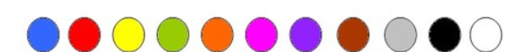
DECOMPOSITION DES NOMBRES JUSQUE 3 | 2  0 et 2/ 1 et 1/ 2 et 0 |  | 3  1 et 2/2 et 1/ O et 3/3 et O

BILAN DECEMBRE
L'ECRIT
MOYENNE SECTION

Nom de l’élève : ……………………………….

RECONNAISSANCE DU PRENOMS  ET DE CELUI DE QUELQUES CAMARADES | L’élève reconnait son prénom en lettres capitales parmi plusieurs étiquettes.  O N |  |  | L'élève reconnait au moins 3 prénoms de ses camarades en lettres capitales.  O N
ECRITURE DU PRENOM  L'élève sait écrire son prénom.  O N | .............................................................................
RECONNAISSANCE DES LETTRES DE L'ALPHABET  (en majuscule). | 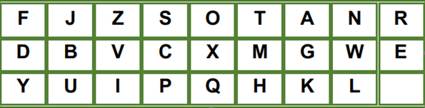
LES GESTE DE L'ECRITURE.  (Sur ardoise) | L'élève sait reproduire des lignes verticales.  O N | L'élève sait reproduire des lignes horizontales.  O N |  | L'élève sait reproduire des  quadrillages.  O N | L'élève sait reproduire des cercles.  O N
LES GESTE DE L'ECRITURE.  (Sur ardoise) | L'élève sait tracer les lettres avec ligne verticale horizontale :  E F H I L T
CONNAISSANCE DES TYPES D'ECRIT. | L'élève sais nommer les supports suivants :  L'ALBUM LA RECETTE
COMPTINES ET POEMES | L’élève récite des comptines et chansons.  O N EN PARTIE AVEC ERREURS  L’élève chante avec la classe.  O N
TENUE DU CRAYON | MD/MG  Non latéralisé |  | Commentaire :
PRODUCTIONS ORALES | J’utilise JE pour parler de moi  O N |  | Je fais des phrases simples : Je joue  O N
 | Je fais des phrases de plus en plus longues : Je joue avec mon ballon.  O N |  | Je fais des phrases complexes (parce que) : Je joue avec mon ballon parce que j’aime le foot.  O N

